Prénom : ………………………. | Date : …………………………………………………..

 | Le petit Prince – Antoine de SAINT-EXUPERY (03 - T)

(Chapitre II/2)
… Et je fus stupéfait d’entendre le petit bonhomme me répondre :
- Non ! Non ! Je ne veux pas d’un éléphant dans un boa. Un boa c’est très dangereux, et un éléphant c’est très encombrant. Chez moi c’est tout petit. J’ai besoin d’un mouton. Dessine-moi un mouton.
Alors j’ai dessiné.  Il regarda attentivement, puis :  - Non ! Celui-là est déjà très malade. Fais-en un autre.  Je dessinai : |  | 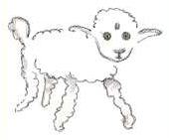
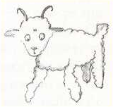 | Mon ami sourit gentiment, avec indulgence :  - Tu vois bien… ce n’est pas un mouton, c’est un bélier. Il a des cornes…  Je refis donc encore mon dessin :
Mais il fut refusé, comme les précédents :  - Celui-là est trop vieux. Je veux un mouton qui vive longtemps.  Alors, faute de patience, comme j’avais hâte de commencer le démontage de mon moteur, je griffonnai ce dessin-ci. |  |  | 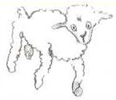

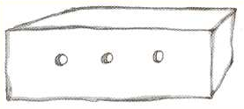
Et je lançai :
- ça c’est la caisse. Le mouton que tu veux est dedans.
Mais je fus bien surpris de voir s’illuminer le visage de mon jeune juge :
- C’est tout à fait comme ça que je le voulais ! Crois-tu qu’il faille beaucoup d’herbe à ce mouton ?
- Pourquoi ?
- Parce que chez moi c’est tout petit…
- Ça suffira sûrement. Je t’ai donné un tout petit mouton.
Il pencha la tête vers le dessin :
- Pas si petit que ça… Tiens ! Il s’est endormi…
Et c’est ainsi que je fis la connaissance du petit prince.

